Как облегчить свою работу с помощью «Хронографа 3.0»
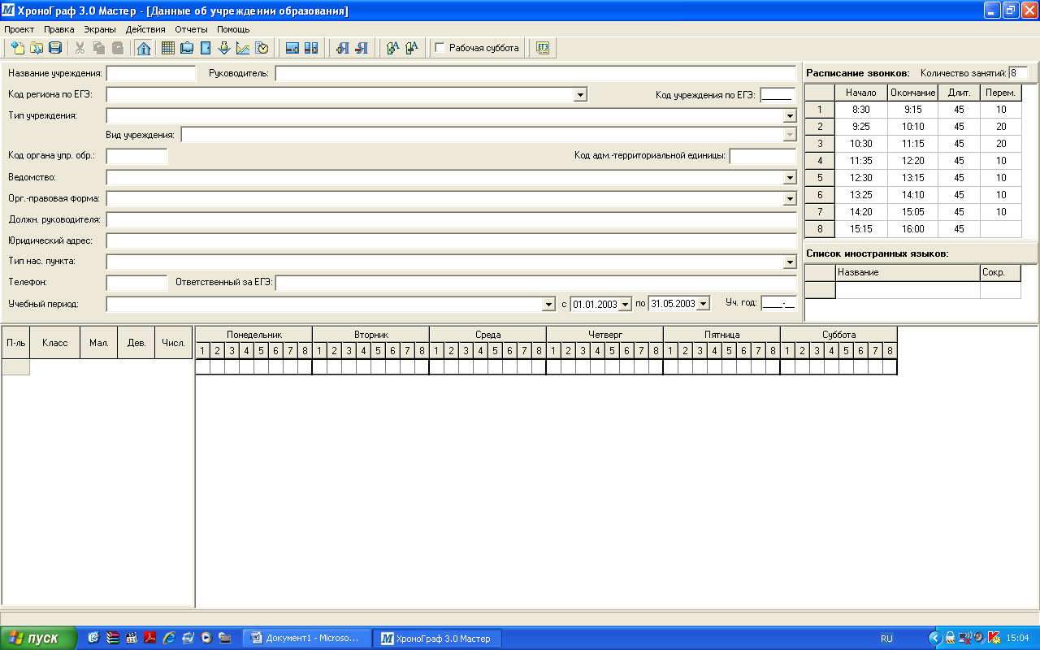
Рис.1
Запускаем программу, появляется страница «Данные об учреждении образования», здесь необходимо заполнить сведения в верхней части, справа ввести количество уроков, начало учебных занятий, длительность уроков и перемен. Чтобы заполнить сведения в нижней части необходимо воспользоваться командой «Действия» (Рис.2 ).
Рис.2
Можно сделать добавление иностранного языка (Рис.3), заполните полное и сокращенное название и повторите ввод другого иностранного языка.
Рис.3
Если необходимо добавьте новый класс (Рис.4), выберите из предложенных параллель и напишите самостоятельно букву, если в параллели несколько классов, то после нажмите «Еще», а если нет, то «ОК», так в нижней части появляются классы. Дополнительно можно проставить количество мальчиков и девочек в классе и общую численность учеников, это будет учитываться при делении классов на занятия и рассаживании по кабинетам.
Рис.4
После заполнения страница будет выглядеть примерно так (Рис.5)
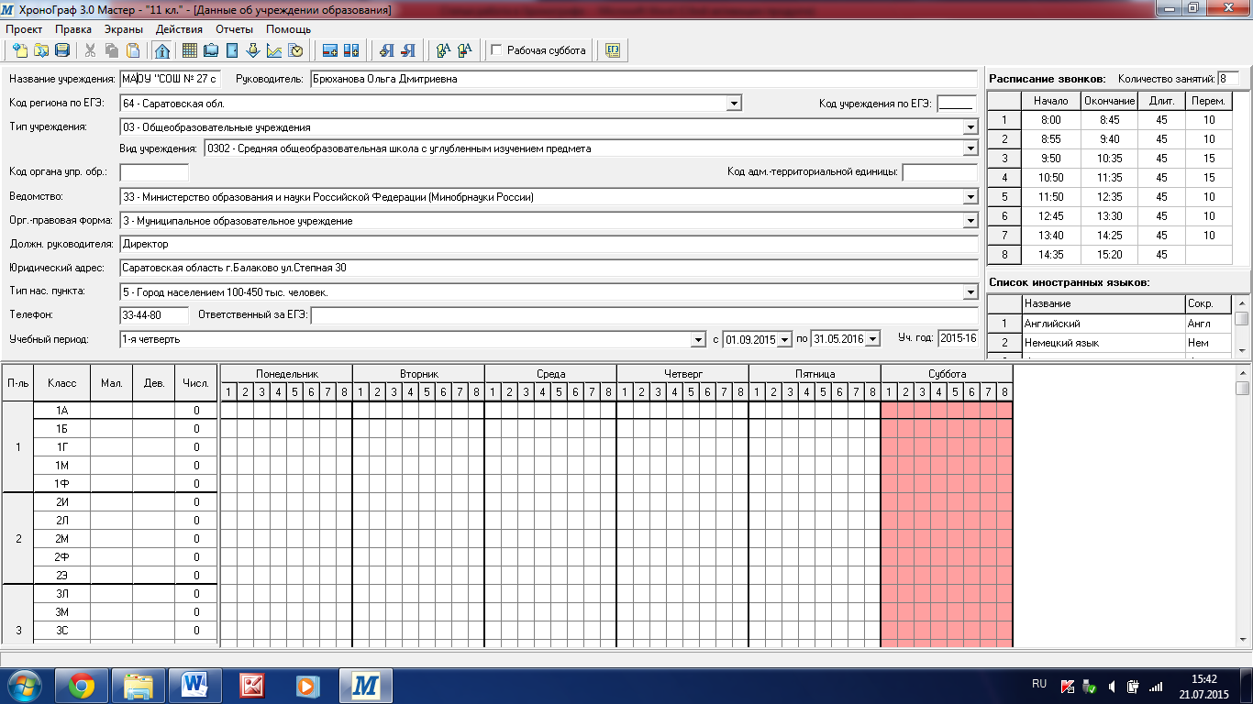
Рис.5
Затем перейдем на следующую страницу «Недельная сетка часов» ( значок во второй верхней строке). На основании учебного плана вашего Учреждения, необходимо ввести следующие данные: учебные предметы, количество часов, учитывать деление классов на подгруппы, проверить количество учебных часов класса и общую педагогическую нагрузку. Чтобы ввести данные воспользуемся командой «Действия» в верхней строке (Рис.6).
Рис.6
Добавим предмет (Рис.7)
Рис.7
Вносим название предмета по учебному плану, далее сокращенное название для учебного расписания, отмечаем, если предмет является иностранным языком и, нажимаем на «Еще», чтобы продолжить введение других предметов, после введения всех предметов обязательно нажимаем «ОК», чтобы сохранить данные. Таким образом, у нас заполнена левая часть таблицы, переходим к заполнению правой части – введение почасовой нагрузки (в недельных часах). Наводим курсор в правой части таблицы напротив предмета под классом и нажимаем (Рис.8)
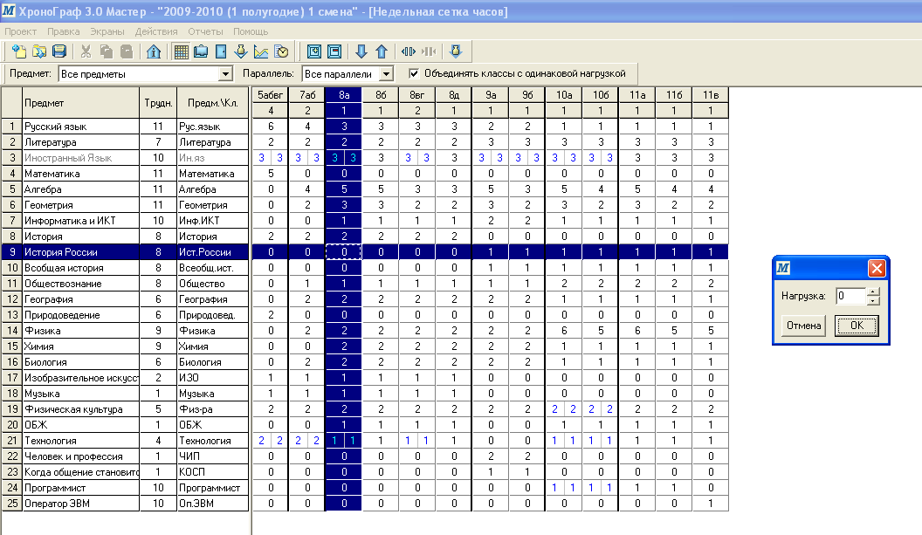
Рис.8
После появления окошка, определяем нагрузку в часах и нажимаем «ОК» (Рис.9).
Рис.9
В том случае, если класс делится, то обязательно нужно поделить класс на группы и ввести двойные часы. Например, иностранный язык в 5а классе проводится в 2-х группах. Заходим в «Действия» (верхняя строка), выбираем функцию «Деление на группы» (Рис.10)
Рис.10
Определяем количество групп и нагрузку, далее сохраняем «ОК».
После работы со страницей у вас должен получиться такой вариант (Рис.11)
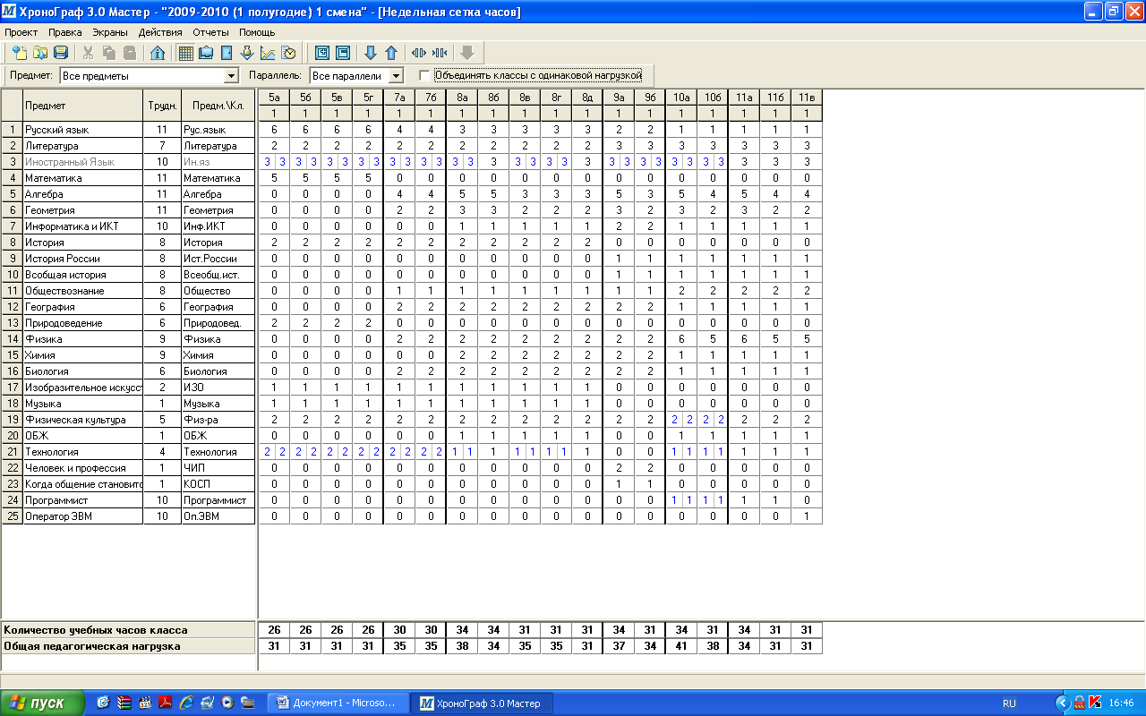
Рис.11
Далее переходим на другую страницу «Данные о преподавателях» (вторая верхняя строка). Рассмотрите внимательно страницу, внизу размещены учебные предметы (мы их уже внесли на предыдущей странице и теперь можем с ними работать), отсутствуют данный (Ф.И.О.) учителей и сведения по ним (УМК, классное руководство, совместительство и др.) Заходим в «Действия» и выбираем функцию «Добавить преподавателя» (Рис.12)
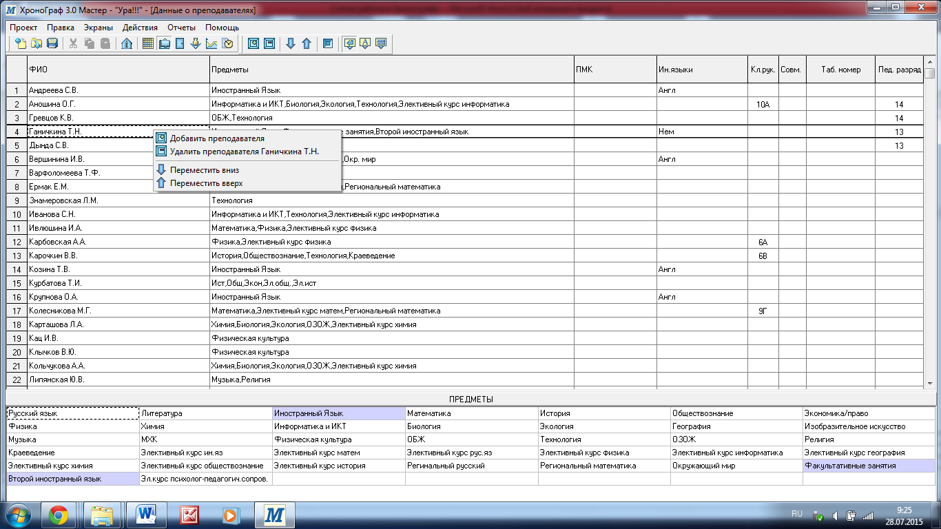
Рис.12
Заполняем фамилию, имя и отчество учителя и нажимаем «Еще» (Рис.13)
Рис.13
Аналогично заполняем весь список преподавателей, затем напротив фамилии в графе «Предметы» наводим курсор и нажимаем, переходим в нижнюю часть страницы и выбираем предметы, которые ведет данный преподаватель, если несколько, то по очереди. Проверяем, напротив фамилии учителя появился список его предметов (Рис.14)
Рис.14
Чтобы внести дополнительные сведения про учителя таким же образом выбирается из нижней части иностранный язык, классное руководство, эти сведения появляются в нижней части страницы после наведения курсора и нажатия на графу сведений напротив фамилии.
После работы с данной страницей у вас должно получиться примерно так (Рис.15) 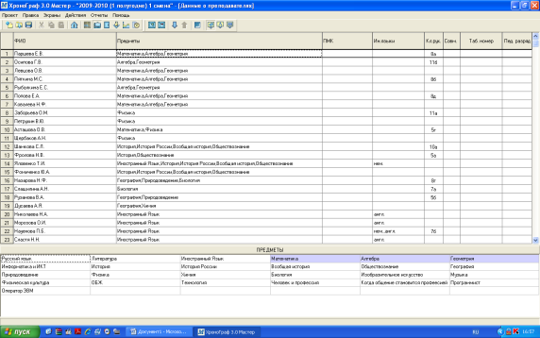
Рис.15
Переходим на следующую страницу «Информация о кабинетах» , после заполнения данных сведений , распределенные кабинеты будут стоять в расписании учебных занятий и можно будет формировать отчетность о занятости кабинетов. Снова заходим в «Действия» и выбираем функцию «Добавить кабинет» (Рис.16)
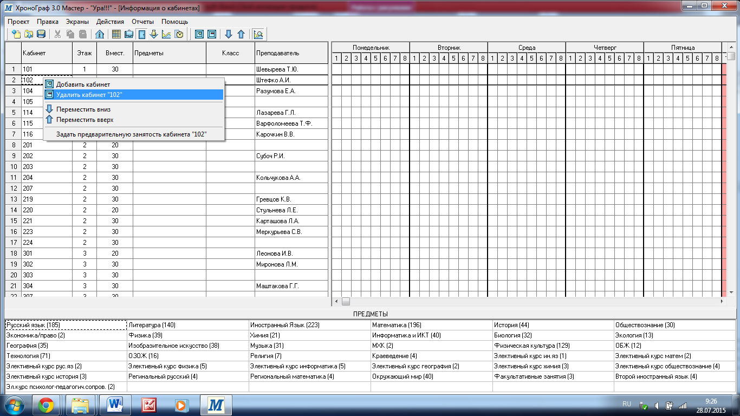
Рис.16
Набираем название кабинета (как у вас принято) и сохраняем «ОК», напротив кабинета вносим дополнительные сведения (этаж и количество посадочных мест печатаем самостоятельно, а остальные сведения выбираем из нижних строк страницы). И так далее по всем предметам.
Следующее - заполняем страницу «Распределение нагрузки» . Будем работать на этой странице с Ф.И.О. учителя (эти сведения мы уже внесли на предыдущей странице), с недельными часами из учебного плана (тоже уже внесены нами и деление групп предусмотрено), а также с классами или параллелями и предметами. Посмотрите внимательно страницу, слева фамилии учителей, вверху классы, а в центре сведения отсутствуют, вернее они просматриваются серым цветом, но нам нужно будет их утвердительно расставить согласно тарификации директора ОУ. Переходим от фамилии в право находим предмет и смотрим в каком классе он преподает, выбираем нажатием, у других преподавателей нагрузка должна исчезнуть или перераспределить ее таким же способом, но напротив уже другой фамилии. Если часы не распределены, они так и остаются еле заметными и вам это знак, что нужно все разнести. Там где название предмета подсчитывается нагрузка учителя и можно сверить с тарификацией общее число часов по всем предметам. После кропотливой работы страница должна выглядеть так (Рис.17)
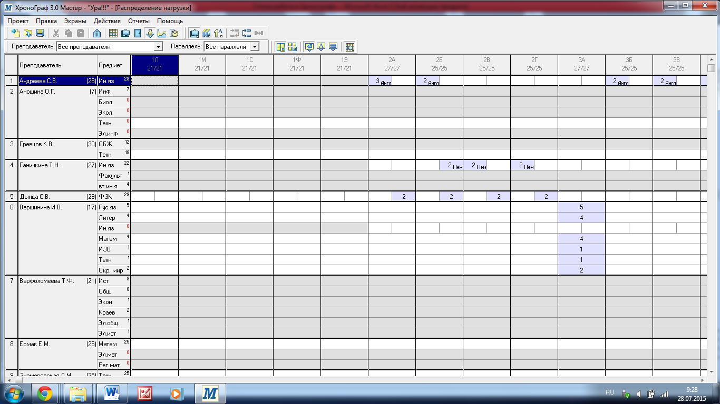
Рис.17
Переходим на страницу «График работы преподавателей» . Наверняка, ваши коллеги просили вас о методическом дне в конкретный день недели или они не могут работать на первых уроках из-за того, что возят своих детей в детский сад или последние уроки им не ставить, т.к. они спешат забрать детей из сада и т.д. Пожеланий огромное количество и необходимо какую-то часть (разумную!!! Согласно САНПиНА и методических рекомендаций) учесть при составлении расписания учебных занятий. Для этого напротив фамилии учителя выбираем день недели или конкретное время уроков и двойным нажатием закрашиваем красным цветом предпочтения наших коллег. Посмотрите как получилось у меня (Рис.18)
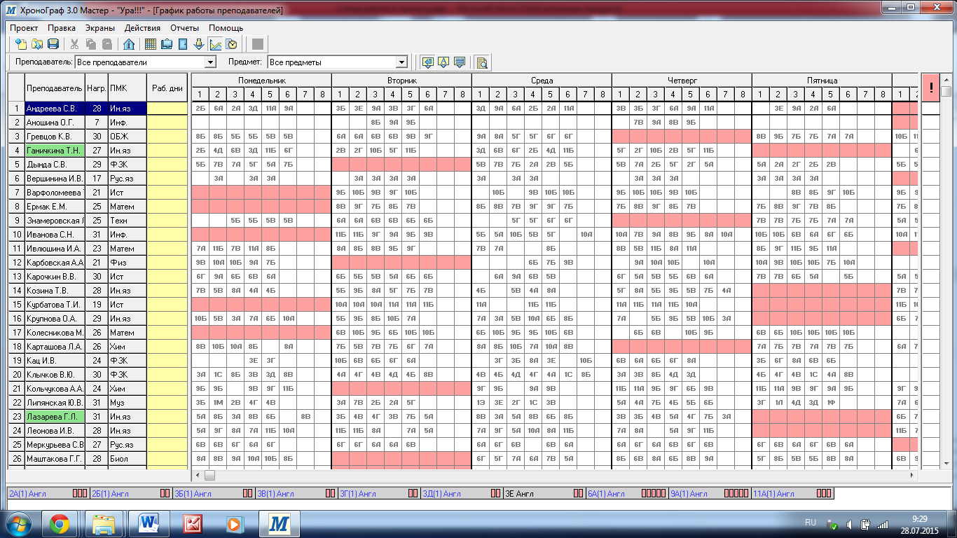
Рис.18
Обращаю ваше внимание на то, что если при составлении расписания вам необходимо будет изменить выходные дни учителей, то вы можете вернуться на эту страницу и двойным нажатием отменить красный цвет или перенести в другое место.
Вот только теперь можно приступать к составлению расписания, без предварительной нашей работы программа этого не разрешает.
Перейдите на страницу «Составление расписания» . Все готово для составления самого расписания, его можно составить несколькими способами:
А) самостоятельно вручную;
Б) автоматически (с учетом или без учета САНПиН);
В) автоматически, но с ручной корректировкой.
За многолетнюю работу в этой программе выбрала первый вариант. Воспользовавшись, и не раз, первым или вторым вариантом переделывала расписание в ручную, убирала множество окон у преподавателя, да и нормативы изменились, трудность предметов теперь разная на всех трех уровнях образования.
Справа фамилии учителей, напротив фамилии расставлены по дням недели уроки, обратите внимание, что красным выделены свободные от часов (нерабочие) дни или уроки (мы их проставляли заранее). В нижней части страницы слева расписание класса, в которым работает данный учитель и перейти в другой класс можно после нажатия класса в верхней части страницы. Преоритет при составлении расписания имеют учителя иностанного языка, технологии, информатики, физической культуры 10, 11 класс, далее расставляю уроки для учителей с большой нагрузкой 36 и 30 часов (если предусмотрела методический день). Палочкой выручалочкой для меня являются учителя физической культуры и музыки ведущие часы и в начальной школе и старшей школе, с помощь которых я «втискиваю» уроки.
После составления расписания и при просмотре расписания классов мы можем посмотреть график, надо просто навести курсором на класс (Рис.19).
Рис.19
Расписание составлено, проверены часы, графики методической загруженности классов, расставлены кабинеты (в этом проблем нет, школа большая у каждого учителя – свой кабинет). Вывешиваю расписание, теперь еще и каждый учитель его проверит и сверит со своей нагрузкой. Если, возникают замечания и предложения, то начинайте работать с учителем и программой. Покажите учителю его расписание и расписание классов, в которых он работает, обращайте внимание на графики, и если расписание в пользу учеников и нет никакой возможности, то спокойно объясните учителю, что программа выдала идеальный вариант составления расписания для него.
Еще один большой плюс программы в том, что после составления расписания возможны выведение на печать различных отчетов, так и называется один из разделов верхней строки. Виды отчетов (Рис.20)

Рис.20
Для сверки преподавателей своего расписания можно распечатать расписание всех учителей с указанием кабинетов, названия предметов, выходных дней (Рис.21)
Рис.21
После нажатия на «Расписание преподавателей» появляется окно, в котором необходимо выбрать сведения для отчета: отмечаем галочкой нерабочие дни, выводим наименование предметов, кабинеты, в списке ставим галочку, если нам нужны все учителя, или снимаем галочку и выбираем конкретного учителя. Если решили отдавать учителям расписание на руки, то способ вывода поставьте «по отдельности», чтобы потом разрезать. Вывод отчета можно предварительно сделать на «экран», а после просмотра делайте вывод «принтер». Вот такой отчет должен получиться (Рис.22)
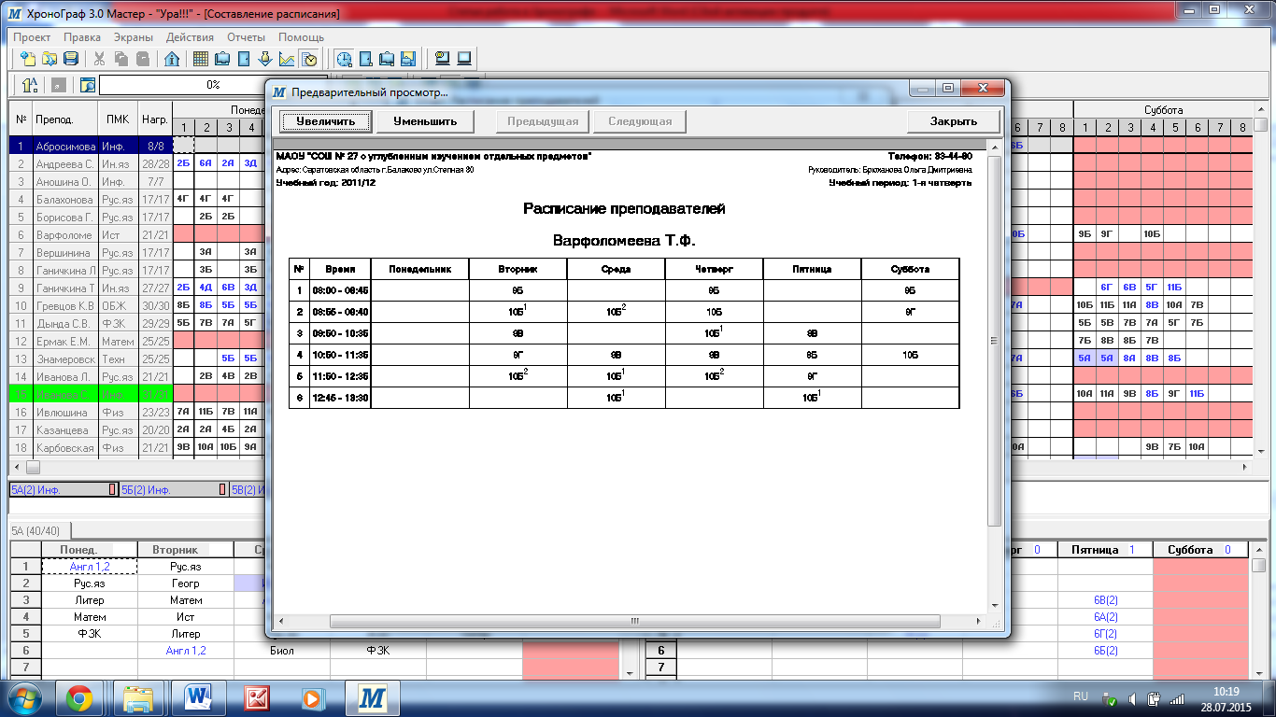
Рис.22

Таким же образом можно вернуться и сделать отчет «Расписание классов» (Рис.23)
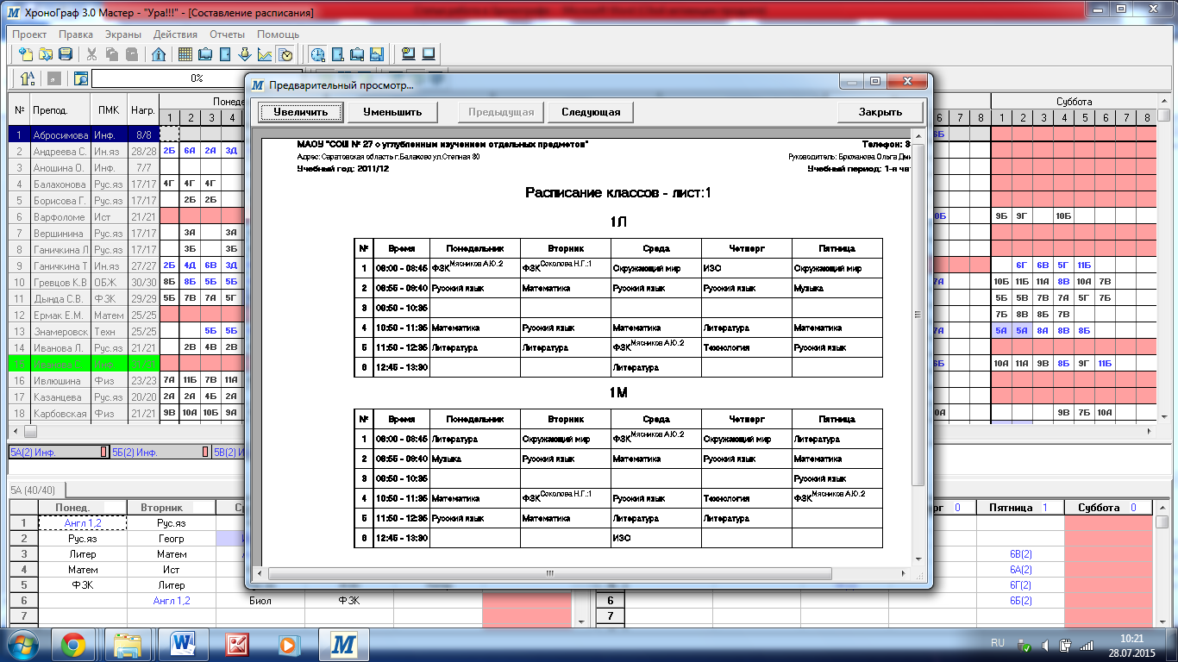
Рис.23
Заметьте, что на изготовление такой отчетности уходит совсем немного времени и никаких усилий, таким образом, после корректировки расписания очень легко его заменить на новое. Теперь о самой программе, она совершенно бесплатная и поступила во все школы с пакетом программного обеспечения в 2007 году. Установите программу на своем компьютере, после работы с данными методическими рекомендациями сохраните свой вариант расписания и подготовьте отчеты на это у вас уйдет не больше недели.

